Para Calentarnos: Complete the following subject pronoun chart, by translating the subject pronouns into Spanish.
I |  | We
You (informal) |  | You all (Spain)
He/She/You formal |  | They

Magic School Bus Activity: In the City
Vocabulario: Words that you’ve learned thus far: | COGNATES: Words that sound and mean the same
Summarize the Video:
Para Calentarnos: Review p 135 Para decir más. Write down your favorite word to memorize and use.
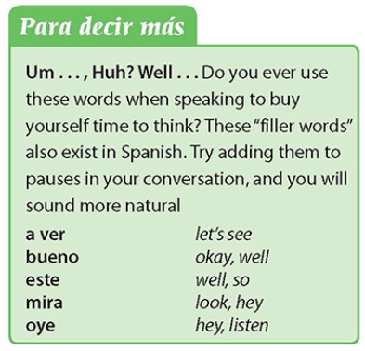
Classwork: Review p 135 Diálogo: ¿Qué van a comer? And translate. Complete p 135 ¿Qué recuerdas? Complete p 135 Algo personal. Complete 135 ¿Cuál es la respuesta? (listening activity)
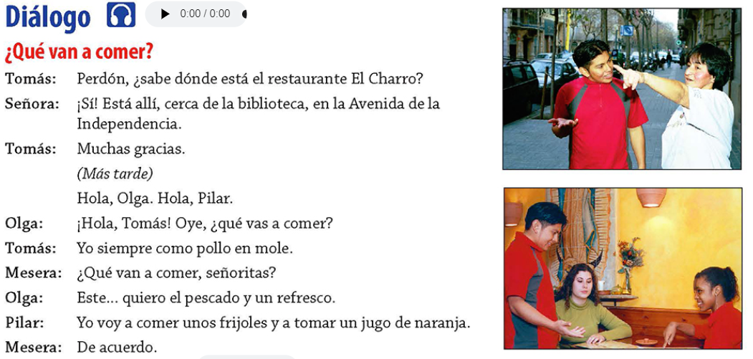
Tomás
Señora
Tomás
Olga
Tomás
Mesera
Olga
Pilar
Mesera

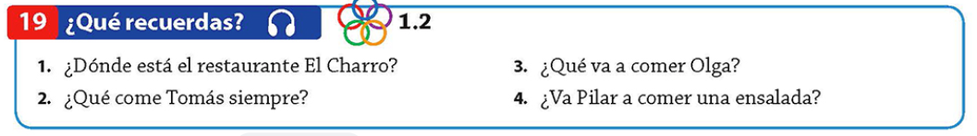
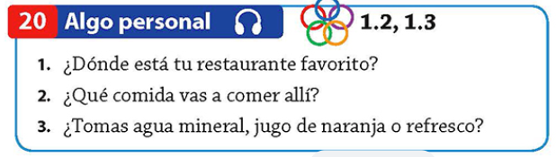
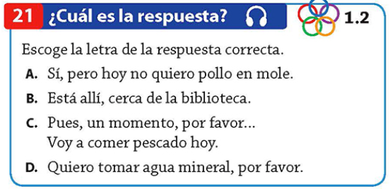

Para Calentarnos: Complete the conjugation chart for the verb Beber. Following the pattern found on page 136 for the verb Comer.
Beber – to drink
Yo |  | Nostotros(as)
Tú |  | Vosotros(as)
Él, Ella, Usted |  | Ellos, Ellas, Uds.

Classwork: Review p 136 Gramática, Saying What Someone Does: Present Tense of -er Verbs. Complete p 136 ¿Qué comes? Complete p 137 ¿Comprenden y hablan inglés y español? Complete p 137 Un viernes en El Charro.
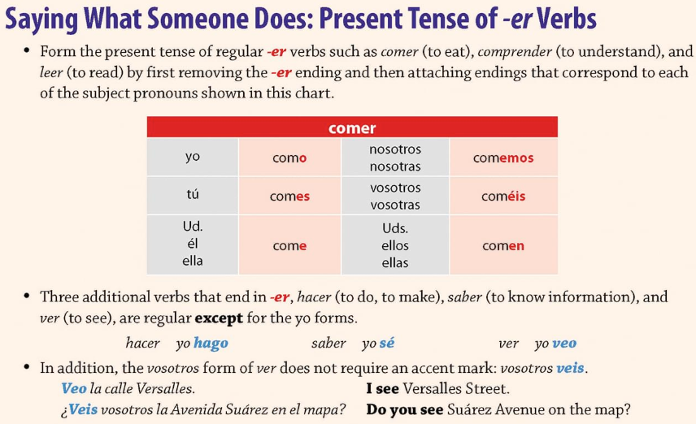
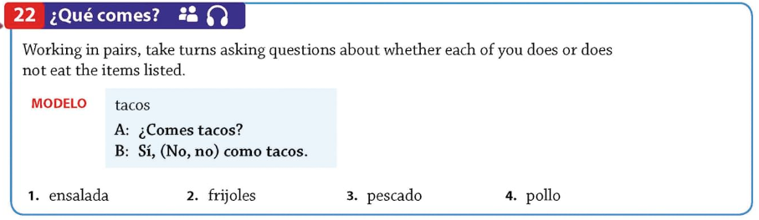
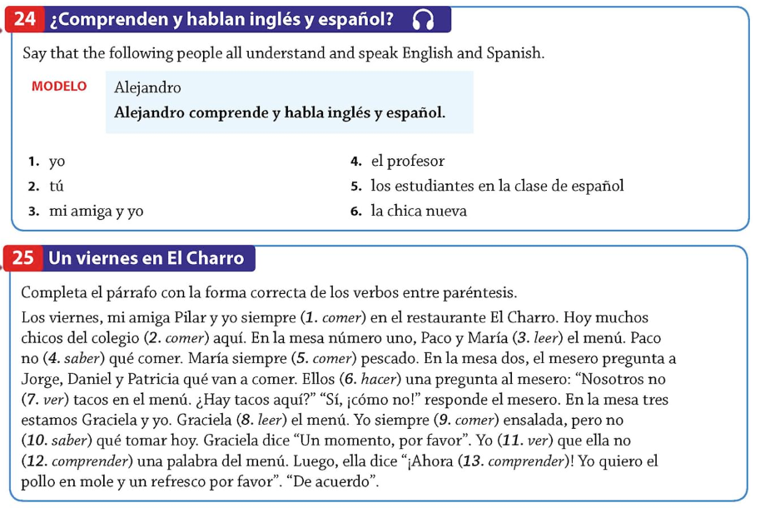

Para Calentarnos: Complete p 138 Todos hacen algo.
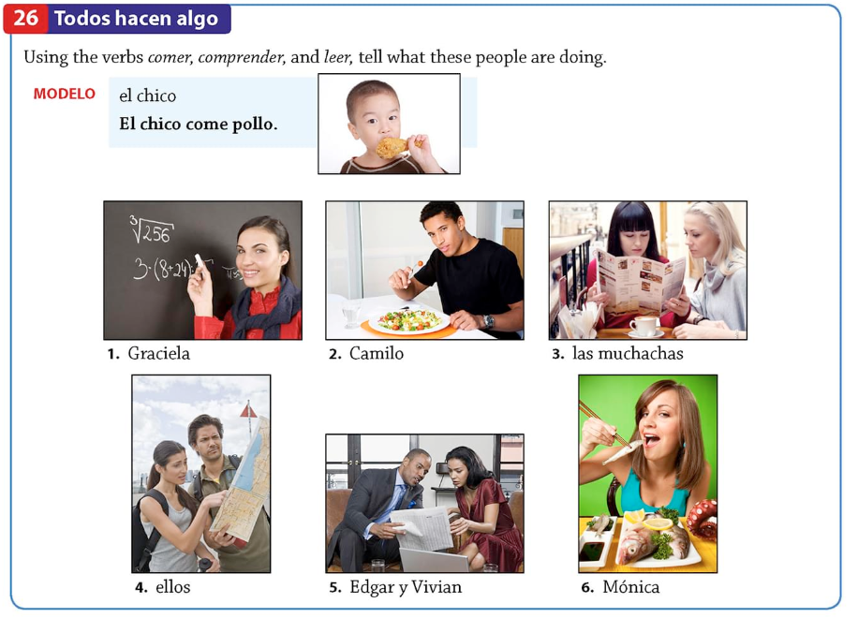

Nombre: __________________________________________ Clase: _____________ Fecha: ______________________
Para Calentarnos: Complete p 138 Todos hacen algo.

Classwork: Complete the following Unidad 3, Lección B packet.
Conjugate the following verbs:
Hacer: to ______________
Yo |  | Nostotros(as)
Tú |  | Vosotros(as)
Él, Ella, Usted |  | Ellos, Ellas, Uds.

Comer: _________________
Yo |  | Nostotros(as)
Tú |  | Vosotros(as)
Él, Ella, Usted |  | Ellos, Ellas, Uds.

Ver: to __________________
Yo |  | Nostotros(as)
Tú |  | Vosotros(as)
Él, Ella, Usted |  | Ellos, Ellas, Uds.

Saber: to __________________
Yo |  | Nostotros(as)
Tú |  | Vosotros(as)
Él, Ella, Usted |  | Ellos, Ellas, Uds.

Comprender: __________________________
Yo |  | Nostotros(as)
Tú |  | Vosotros(as)
Él, Ella, Usted |  | Ellos, Ellas, Uds.

Leer: to _____________________
Yo |  | Nostotros(as)
Tú |  | Vosotros(as)
Él, Ella, Usted |  | Ellos, Ellas, Uds.

Ir: to __________________
Yo |  | Nostotros(as)
Tú |  | Vosotros(as)
Él, Ella, Usted |  | Ellos, Ellas, Uds.

